Кроссворды «Устройство компьютера»
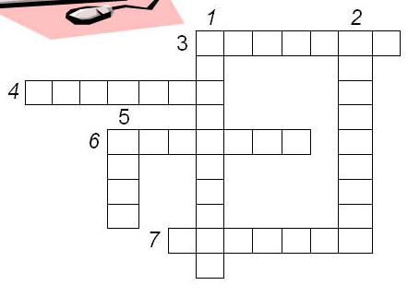
Задание 1.

- Многоклавишное устройство ввода.
- Устройство для сбора, хранения и переработки информации.
- Устройство для прослушивания музыки, звука.
- Носитель информации, на который записывают программы и данные для хранения.
- Устройство для быстрого перемещения по экрану.
- Устройство вывода информации.
- Печатающее устройство вывода.

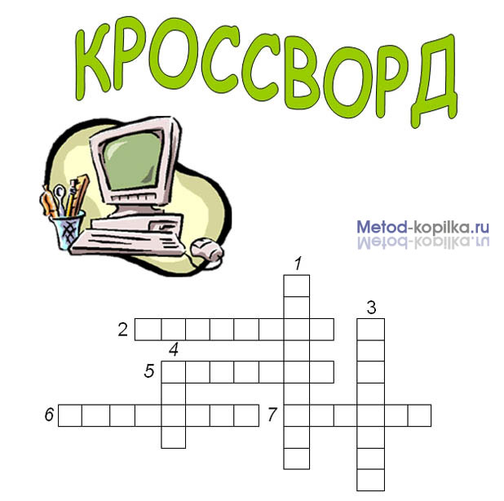
Задание 2.

- «Мозг» компьютера.
- Устройство для ввода звука.
- Устройство для прослушивания музыки, звука.
- Устройство для хранения программ и данных.
- Устройство для просмотра информации.
- Устройство аналогичное «мышке».
- Устройство для ввода информации в компьютер с листа бумаги.

Кроссворд по информатике
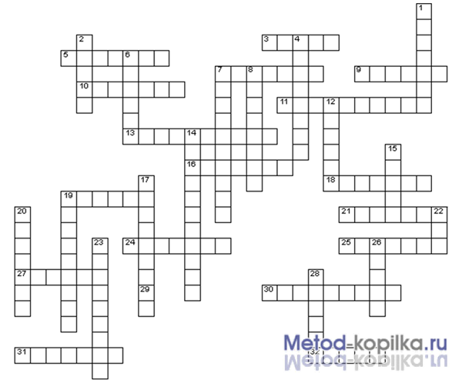
Вопросы по горизонтали:  3. То, что мы делаем в Visual Basic  5. Портативный вариант компьютера  7. Графический… для рисования и ввода рукописного текста  9. Сенсорная панель в ноутбуке  10. Универсальное устройство вывода информации  11. То же, что и дисковод  13. В сокращенном варианте – женское имя или устройство ввода информации  16. Спецустройство для вывода сложных графических объектов  18. Шарик у этого «животного» находится сверху размером с мячик для гольфа  19. Он используется для оптического ввода изображений в компьютер  21. Блокбастер о новой компьютерной жизни  24. Они подразделяются на матричные, струйные и лазерные  25. Гибкий магнитный диск  27. Специальная микросхема  29. Хвостатое устройство для компьютера.  30. Бывает арифметическое, логическое, строковое, нецензурное  31. Величина, зависимая от аргументов.  32. Самокопирующийся компьютерный вредитель. | Вопросы по вертикали:  1. Язык программирования и известный математик.  2. Окно, в котором размещаются управляющие элементы.  4. Удаление, копирование, перемещение или вырезание аппендикса.  6. Один из первых языков программирования  7. Одно из свойств программы (синоним слова доходчивость)  8. И процесс решения задачи, и кулинарный рецепт, и инструкция по пользованию стиральной машиной.  12. Мы его преобразуем из начального состояния в конечное.  14. Он выполняет последовательность действий.  15. Алгоритмическая структура, у которой много вариантов серий команд.  17. Алгоритм, записанный на «понятном» компьютеру языке.  19. Встречается и в информатике, а в биологии. кошачье …  20. С ним тело цикла выполняется несколько раз.  22. Язык программирования, названный в честь сотрудницы Ч.Бэббиджа  23. В этой алгоритмической структуре серия команд выполняется в зависимости от истинности условия.  26. Последовательность команд и часть мыльной оперы.  28. Набор однотипных переменных, объединенных одним именем.
Ответы на кроссворд:
По горизонтали: 3.Проект. 5.Ноутбук. 7.Планшет. 9.Тачпад. 10.Монитор. 11.Накопитель. 13.Клавиатура. 16.Плоттер. 18.Трекбол. 19.Сканер. 21.Матрица. 24.Принтер. 25.Дискета. 27.Чипсет. 29.Мышь. 30.Выражение. 31.Функция 32.Вирус.
По вертикали: Паскаль. 2.Форма. 6.Бейсик. 7.Понятность. 8.Алгоритм. 12.Объект. 14.Исполнитель. 15.Выбор. 17.Программа. 19.Семейство. 20.Счетчик. 22.Ада. 23.Вевление. 26.Серия. 28.Массив.

